**НЕГОСУДАРСТВЕННОЕ ОБРАЗОВАТЕЛЬНОЕ ЧАСТНОЕ УЧРЕЖДЕНИЕ ВЫСШЕГО ОБРАЗОВАНИЯ**

**«МОСКОВСКИЙ ФИНАНСОВО-ПРОМЫШЛЕННЫЙ УНИВЕРСИТЕТ «СИНЕРГИЯ»**

|  |  |  |
| --- | --- | --- |
| **Факультет/Институт** |  | Информационных технологий |
|  |  | (наименование факультета/ Института) |
| **Направление/специальность** |  | Информационные системы и технологии |
| **подготовки:** |  | (код и наименование направления /специальности подготовки) |
| **Форма обучения:** |  | очная |
|  |  | (очная, очно-заочная, заочная) |
|  |  |  |

**Лабораторный практикум № 1**

|  |  |  |  |  |
| --- | --- | --- | --- | --- |
| **по дисциплине** |  | ТЕХНОЛОГИИ ВИРТУАЛИЗАЦИИ. УСТАНОВКА И  НАСТРОЙКА WINDOWS SERVER 2012R2 | | |
|  | | |  | (наименование дисциплины) |

|  |  |  |  |  |
| --- | --- | --- | --- | --- |
| **Обучающийся** |  | **Фиников Дмитрий Сергеевич** |  |  |
|  |  | (ФИО) |  | (подпись) |
| **Группа** |  | **группа ВБИо-308рсоб** |  |
|  |  |  |  |

|  |  |  |  |  |
| --- | --- | --- | --- | --- |
| **Преподаватель** |  | Сибирев Иван Валерьевич |  |  |
|  |  | (ФИО) |  | (подпись) |

**Москва 2024 г.**

Установка и настройка виртуализации. Установка Windows server 2012R2

Установка VM VirtualBox не очень сложная, так как у меня уже была установлена. Устанавливать заново мне не пришлось



Начинами развёртывать сервер 2012, предварительно его скачав.

Нажимаем создать

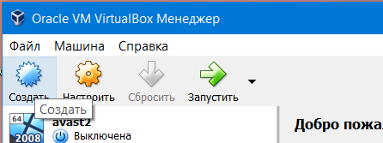

Указываем Имя и Версию, нажимаем Далее.

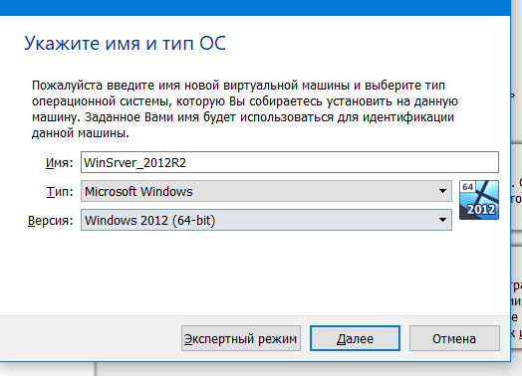

Устанавливаем необходимый размер ОЗУ, нажимаем Далее

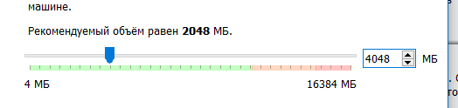

Далее выбираем тип Диска и жмем создать. Указываем тип, нажимаем Далее.

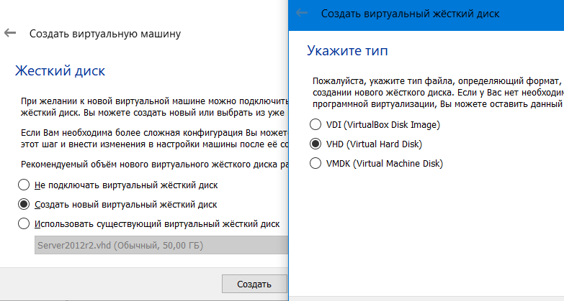

Указываем формат хранения, нажимаем Далее.

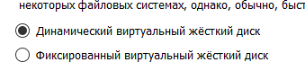

Далее выбираем место хранения нашего HDD, по умолчанию это (C:\Users\User\VirtualBox VMs\WinSrver_2012R2).

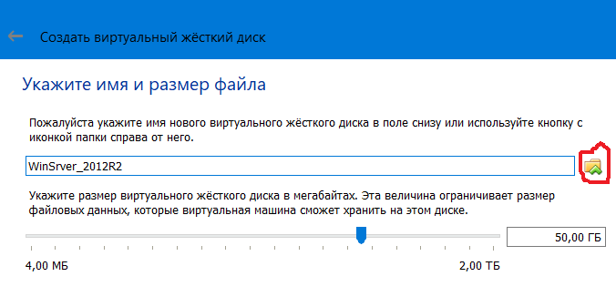

В моем случае это. Затем нажимаем создать.

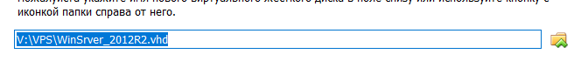

Теперь настраиваем и подключаем образ. Выделяем наш сервер нажимаем ПКМ, настроить

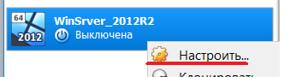

Далее, на 3й шаге выбираем расположение скаченного образа ОС, выделяем и нажимаем открыть

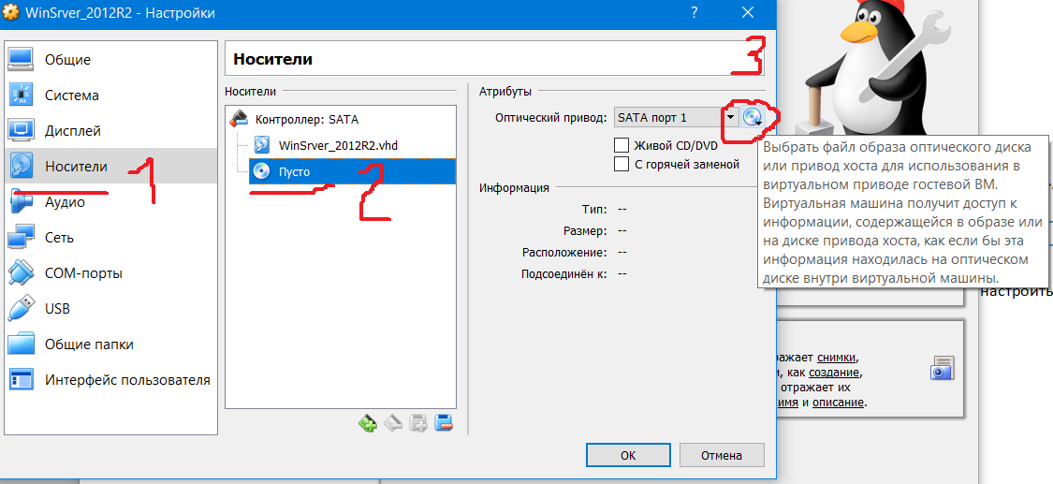

Будет вот так.

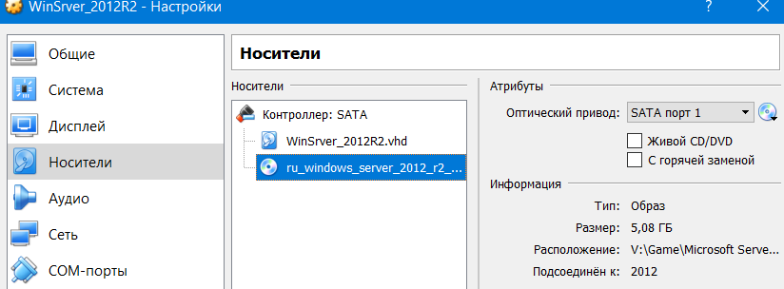

Нажимаем закрыть и запускаем новые сервер , через ПКМ или верхнее меню. Сервер должен быть выделен.

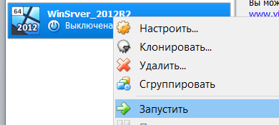

Далее все как при обычной установки ОС

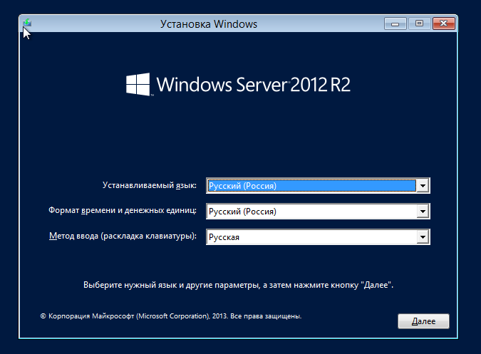

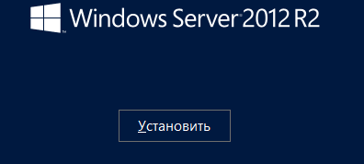

Тут нужно выбрать сервер с графической оболочкой, нажать далее.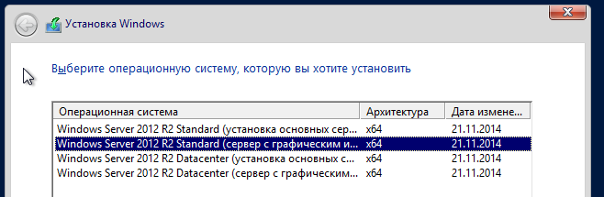

Принять условия лицензирования, нажать далее

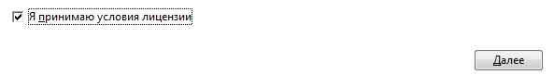

Установка Выборочная

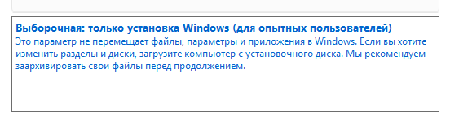

Нажимаем Далее. Если требуется разбить диск на несколько разделов то нажимаем Создать, выбираем нужные размеры, форматируем. Потом нажимаем Далее.

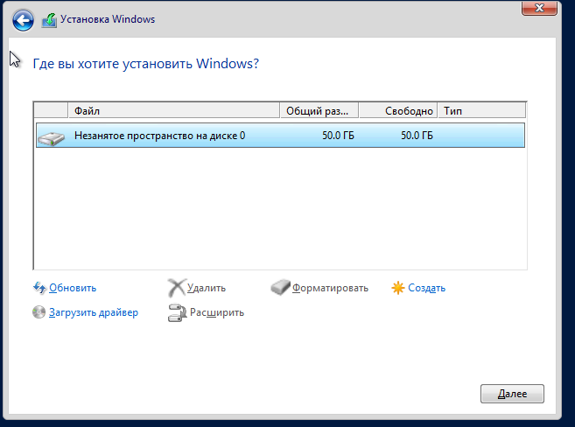

Теперь ожидаем копирования и установки файлов в наш виртуальный диск.

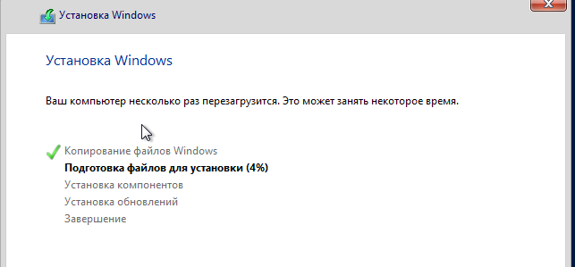

После установки сервер перезагрузится и предложит ввести пароль для администратора

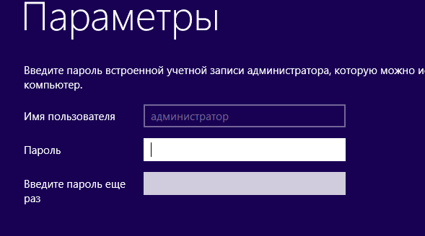

Обратите внимание на язык, а то потом возможны проблемы с паролем

После того как зайдете ОС еще продолжит установку.

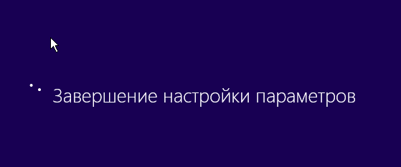

После установки нажимаем Ctrl+Alt+Del, вводим пароль Администратора. После чего произойдет финальная настройка.

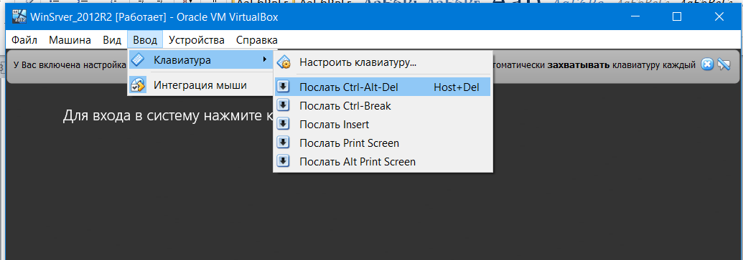

Все готово

